今日动态

2023.2.24 星期五 天气 多云转晴

**今日主题：亲亲热热一家人**

1. **来园情况**

出勤：今天2位小朋友请假，现在的你们来园后都能够有序的进行一日生活啦王诺婉、徐诺、阴少帅等小朋友都够自主绕杯带，喝牛奶的时候听到孩子们也都闲聊着。

天天：“今天从外面就闻到好香，把我都引过来了。”

教师：“什么味道呢？”

天天：“我看是是牛奶饼干的味道呀~”

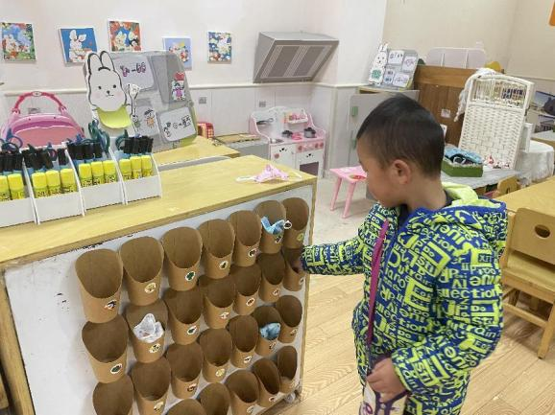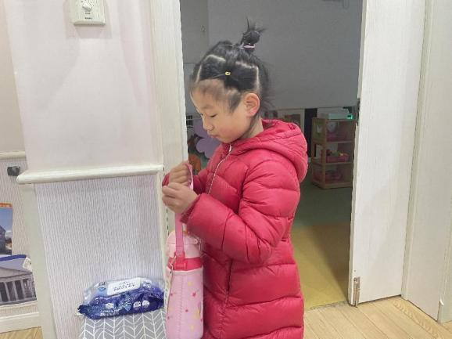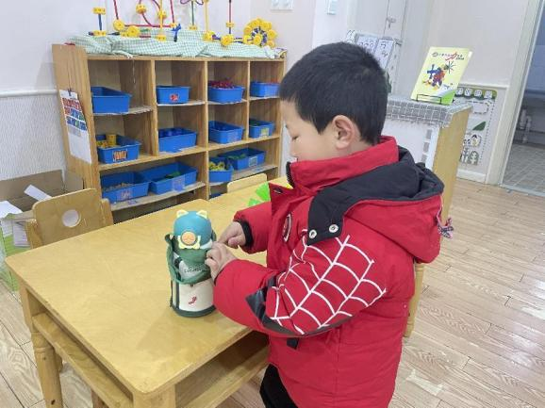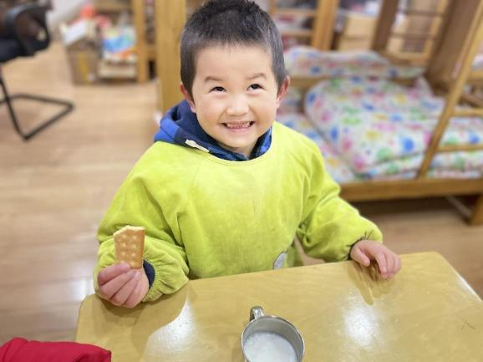

1. **集体活动：数学《小动物排队》**

排序是将两个或两个以上的物体按某种特征上的差异或一定规则排列成序。按规律排序是建立在比较基础上的一种思维活动，是反映幼儿思维判断和推理能力发展的一种重要的活动。本次活动是根据物体的不同来进行排序，引导幼儿在观察动物AB式排队的基础上来进行排序，发现一定的规律，并能够按一定规律交替排序。主要是让幼儿呈现原有经验，利用孩子间的经验差异，在比较中感知有序排列，并建构新的认知，发现不同的规律。

王诺婉、徐佳伊、王若鑫、王秋瑶、徐筱晞、郑书韵、蒋翊晗、杨易、李璟睿、徐梓赫、周艺天、阴少帅、徐诺小朋友能发现规律将小动物进行排序，并能用语言讲述排序的规律；胡奕可、章昕媛、王知霖、王楷博、李慕妍、许诺言、宗韫玉、申晓文、冯欣、能参与排序活动，大胆操作。谭沁、谌睿、张悦威、小朋友也要做好小板凳认真倾听，养成良好的学习习惯很重要哦~

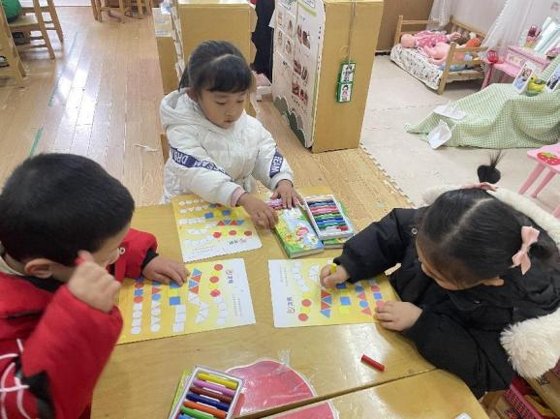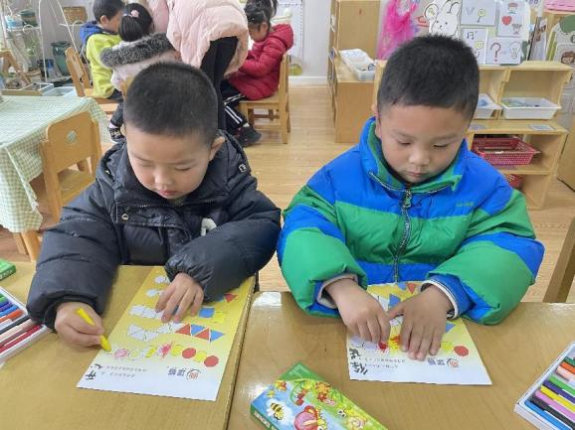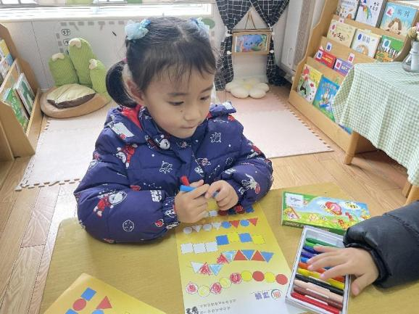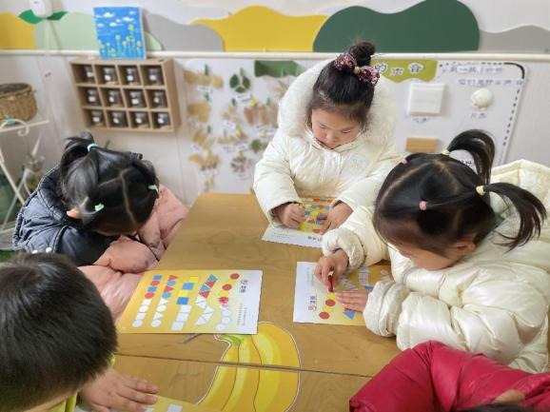

**三、区域游戏**

|  |  |
| --- | --- |
| IMG_2988 | IMG_2995 |
| 蔬菜也可以拼成不一样的五官，真神奇呀~ | 我们又来玩乐高啦~今天拼个什么呢？ |
| IMG_2996 | IMG_2999 |
| 做了美味的食物当然是要尝一口啦，让我来喂你吧。 | 我们两个今天一起用彩泥做一个海星，五角星的形状有点难，我们就先做身体在做四肢。 |
| IMG_2997 | IMG_2994 |
| 《点点点》这本书我们分享过，不过我还是想看看，让我来按一按这里面的点看看。 | 小小建构师上线啦，今天我要用好多材料来建构一座城堡。 |

**四、户外活动**

今天我们散步的时候在攀爬迷宫处游戏了一会儿。主要是锻炼幼儿钻爬的能力。在这过程中孩子们也会互相谦让，学会有秩序的游戏。

**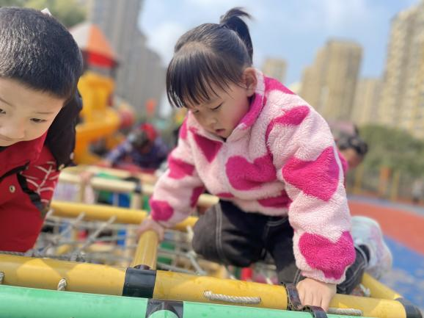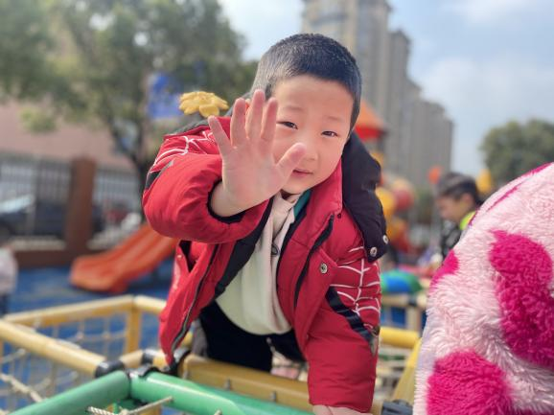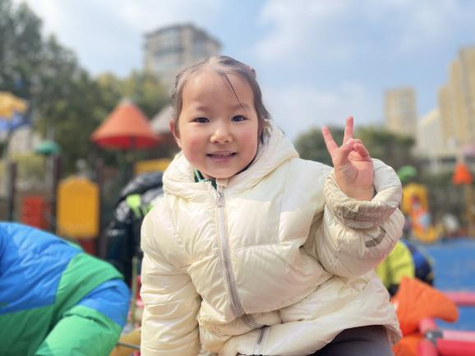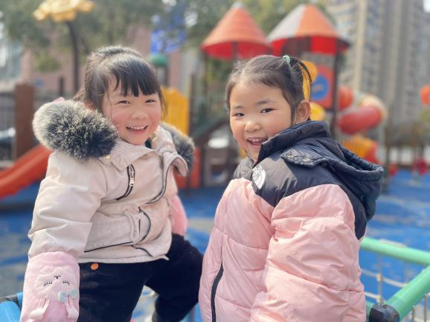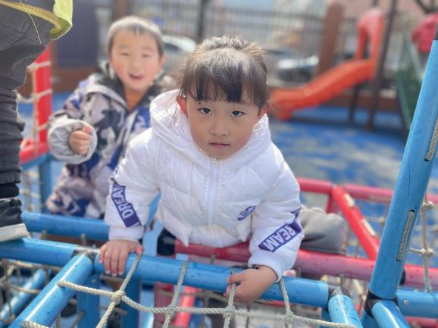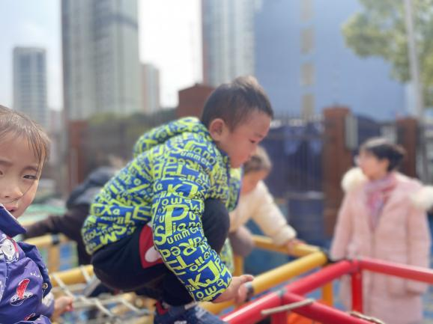**

**五、生活活动**

**午餐情况：**今天我们吃的是：芝麻饭、洋葱炒猪肝、花菜炒豆干，喝的是蔬菜粉丝汤。餐后水果是苹果。

今天的王秋瑶、申晓文、周艺天、阴少帅、谌睿、许诺言、李慕妍都有请老师添菜哦~

另外也希望张悦威、谌睿、徐诺小朋友也要学会保持桌面整洁哦~

**午睡情况：**今天大部分小朋友都很快进入梦乡，其中谌睿、王知霖、宗韫玉、章昕媛小朋友在老师的陪伴下也很快睡着；其他小朋友也都在听完睡前故事后自主睡觉了。很棒哦~

**六、温馨提示**

1.今天不上延时班，请大家3:30来园接孩子哦~

2.春季传染病较多，若幼儿出现发烧等情况，请及时告知老师哦！